Iktsz.: 2013/176

Budapest, 2013. július 24.

Igen tisztelt Képviselő Úr/Úrhölgy!

A Magyarországi Egyházak Ökumenikus Tanácsának tagegyházai és tagszervezetei, valamint a magunk nevében tiszteletteljes szeretettel mellékeljük államalapításunk és ezer éves történelmünk ünneplésének részeként megrendezésre kerülő ökumenikus-hálaadó istentiszteletünkre szóló meghívónkat állami ünnepünk előestéjére, augusztus 19-én, hétfő 18:00 órára.
Az ünnepi istentiszteleten nevezett ökumenikus szervezet szolgálatában is együttműködő hazai egyházak (római katolikus, református, evangélikus, baptista, metodista, pünkösdi, anglikán és ortodox) főpásztorai végzik a szent szolgálatot. Igét hirdet Gáncs Péter evangélikus elnök-püspök, a MEÖT alelnöke.
Az istentiszteletet követően cca. 19:00 órakor szerény fogadásra hívjuk a jelenlévőket.
Az ünnepség szép rendje érdekében bizalommal kérjük, hogy részvételi szándékáról vagy esetleges akadályoztatásáról augusztus 12-ig a fenti elérhetőségek egyikén irodánknak tájékoztatást nyújtani szíveskedjék.
Életére, szerettei életére, egész nemzetünk javát munkáló szolgálatára Isten áldását kérjük és meghívásunkat megismételve, a személyes találkozást remélve maradunk

őszinte tisztelettel:

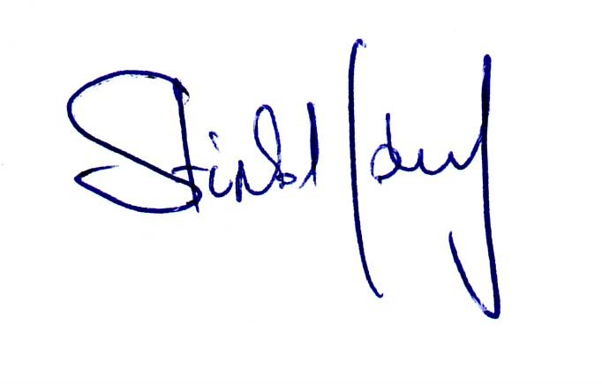
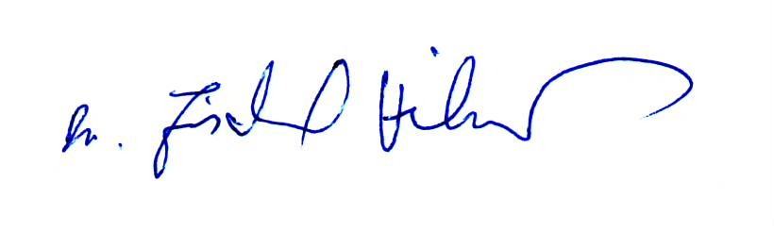

Steinbach József Dr. Fischl Vilmos
elnök főtitkár

